Fortschrittliche, nachhaltige IT-Infrastruktur im Lefdal Mine Datacenter
Rittal erhält Data Centre Team Excellence Award 2024
Neuenhof, 2024-09-05.
Rittal wurde auf der „Data Cloud Conference“ in Cannes mit dem „Data Centre Team Excellence Award 2024“ ausgezeichnet. Der Award würdigt Leistungen des Rittal Teams im Lefal Mine Datacenter (LMD) in Norwegen. Diese umfassen die Beratung sowie den ganzheitlichen Ansatz der RiMatrix Plattform in Containern und einer Kühllösung mit Fjordwasser, die alle Säulen der Rechenzentrums-Infrastruktur abdecken – modular, standardisiert und skalierbar.
Das Lefdal Mine Datacenter, das in einer ehemaligen Mine betrieben wird, ist eines der sichersten, flexibelsten und energieeffizientesten Rechenzentren in Europa. Norwegen verfügt über einen grossen lokalen Überschuss an kostengünstigem Strom aus erneuerbarer Energie. Für die Kühlung dient kaltes Fjordwasser. Das Ergebnis ist hohe Energieeffizienz mit einer PUE von unter 1,1. Das Datacenter bietet niedrige Projekt- und Betriebskosten, natürliche EMP-Sicherheit, hohe Skalierbarkeit und Flexibilität.
Rittal spielt eine entscheidende Rolle bei der Implementierung und dem Betrieb dieses fortschrittlichen Rechenzentrums. Die Auszeichnung „Data Centre Team Excellence Award 2024“ würdigt Projekte, die gemäss der Kriterien der Jury „in den vergangenen 18 Monaten grossen Einfluss auf den Bereich Rechenzentrum und Cloud-Dienstleistungen hatten“.
Umfassendes IT-Infrastrukturmanagement und energieeffizientes Cooling
Rittal hat standardisierte und containerisierte Rechenzentrumslösungen auf Basis des RiMatrix-Portfolios für das LMD projektiert, die für hohe Flexibilität und Kosteneffizienz sorgen. Die vorkonfigurierten Module sind schlüsselfertig in Containern installiert und verfügen über bis zu zehn Racks. Sie sind mit Stromverteilungs- und Klimatisierungstechnik sowie mit Monitoring-Software für ein umfassendes IT-Infrastrukturmanagement ausgestattet. Dies ermöglicht eine schnell skalierbare Nutzung von IT-Systemen – von Colocation und Private Clouds bis hin zu ITaaS (IT as a Service) und DCaaS (Data Center as a Service).
Darüber hinaus hat das Rittal Team eine Klimatisierungslösung mit dem Liquid Cooling Package (LCP)-Sortiment eingebracht. Das LCP leitet die warme Luft aus den Servern durch einen speziellen Wärmetauscher, der an den Kaltwasserkreislauf des Fjords mit 7 °C angeschlossen ist. Die warme Luft wird damit effizient auf die gewünschte Eintrittstemperatur von 15 °C abgekühlt, bevor sie wieder in das System eingeführt wird. Dieser Prozess führt zu einer Power Usage Effectiveness (PUE) von unter 1,1. Der geringe Stromverbrauch ist nicht nur wirtschaftlich, sondern auch klimafreundlich, da 97 Prozent aus erneuerbaren Energien stammen.
Anna Klaft, Vice President Business Unit IT Solutions bei Rittal und Mitglied im Board of Directors der Ledfal Mine, erklärt: „Dieser Award von renommierter Jury ist eine grossartige Anerkennung für uns. Ich freue mich sehr für unser Team, denn gerade die Widmung als Team-Award zeigt, wie sich einerseits Kompetenz und ein klarer Blick für die Bedürfnisse der Anwender und anderseits die Flexibilität standardisierter Module ergänzen und ihre Stärke für die Kunden ausspielen.“
Megawatt-Kühlung mit Wasser
Auf der „Data Cloud Conference“ gab Rittal auch schon einen Ausblick auf die nächste technologische Innovation: Single Phase Direct Liquid Cooling mit Wasser als unentbehrlicher „Enabler“ für AI-Anwendungen. Denn die dafür benötigte Leistungsdichte bringt Luftkühlung im Rack an ihre Grenzen. Rittal hat in enger Abstimmung mit mehreren Hyperscalern und Server-OEMs eine neuartige Coolant Distribution Unit (CDU) entwickelt, die eine Kühlleistung von über 1 MW erbringt. Sie passt kompakt in ein anreihbares OCP-Rack und lässt sich dank Modulkonzept einfach im laufenden Betrieb servicieren.

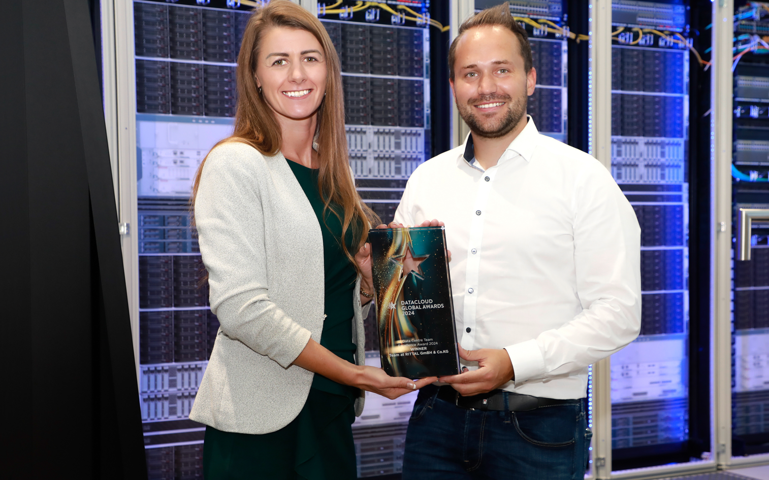
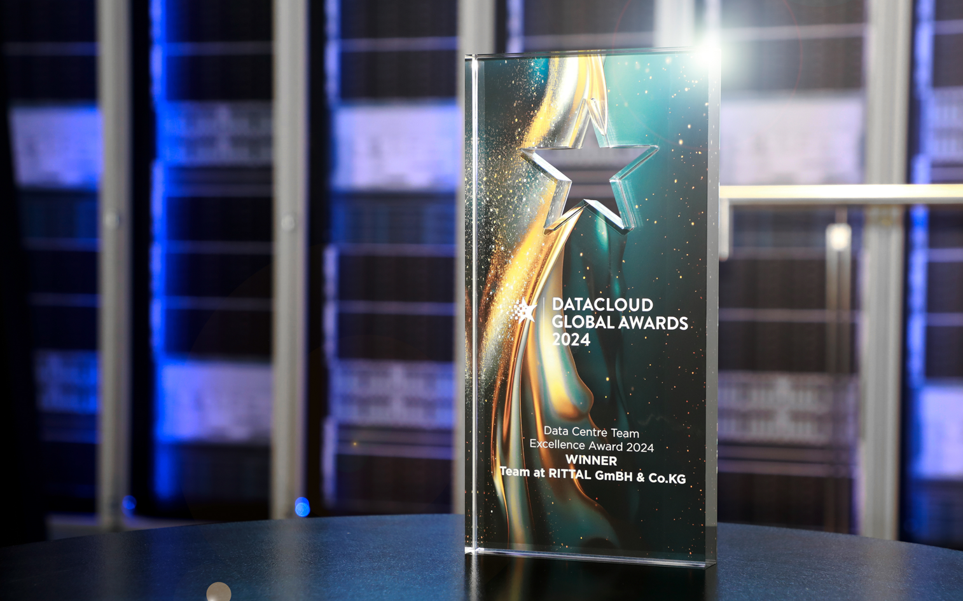

Bild 1  Anna Klaft, Vice President Business Unit IT Solutions bei Rittal und Mitglied im Board of Directors der Ledfal Mine: „Dieser Award von renommierter Jury ist eine grossartige Anerkennung für uns.“ |  | Bild 2  Die Auszeichnung „Data Centre Team Excellence Award 2024“ würdigt Projekte, die gemäss der Kriterien der Jury „in den vergangenen 18 Monaten grossen Einfluss auf den Bereich Rechenzentrum und Cloud-Dienstleistungen hatten“.

Abdruck honorarfrei. Bitte geben Sie als Quelle Rittal AG an.

Rittal

Rittal ist ein weltweit führender Anbieter für Schaltschranksysteme, Automatisierung und Infrastruktur mit den Bereichen Industrie, IT, Energy & Power, Cooling und Service. Produkte und Lösungen von Rittal sind in über 90 Prozent der Branchen weltweit im Einsatz – standardisiert, kundenindividuell, in bester Qualität. Unser Ansatz: Mit der Kombination aus Hardware- und Softwarekompetenzen optimieren und digitalisieren Rittal, Rittal Software Systems (Eplan, Cideon und German Edge Cloud) und Rittal Automation Systems (RAS, Ehrt, Alfra) die Prozesse entlang der gesamten Wertschöpfungskette des Kunden, inklusive IT-Infrastruktur – vom Steuerungs- und Schaltanlagenbau über den Maschinenbau bis hin zu Fabrikbetreibern oder der Energiebranche.
Unser Lieferversprechen: Rittal Serienprodukte werden in Deutschland innerhalb von 24, in Europa innerhalb von 48 Stunden geliefert.
Der Kunde im Fokus
Die Steigerung von Effizienz und Produktivität über Automatisierung und Digitalisierung ist eine der grössten Herausforderungen unserer Kunden. Dafür braucht es tiefgehendes Domänenwissen, die Kombination von Hardware und Software und übergreifende Zusammenarbeit. Wir sind überzeugt: Datenräume zu schaffen und zu verbinden ist entscheidend für das Gelingen der industriellen Transformation. Das ist unsere Kompetenz. Eplan und Rittal treiben den Aufbau des Digitalen Zwillings von Maschinen und Anlagen voran und machen die Daten im Betrieb nutzbar. Cideon steigert die Datendurchgängigkeit rund um den digitalen Produktzwilling mit Expertise in CAD/CAM, PDM/PLM und Produktkonfiguration. Das ONCITE Digital Production System (DPS) der German Edge Cloud macht die Daten der Fertigungsprozesse transparent und damit optimierbar – bis hin zum Energiemanagement über den Digitalen Fertigungszwilling.
Nachhaltigkeit
Umwelt- und Klimaschutz, soziales Engagement und ethische Unternehmensführung sind für Rittal selbstverständlich. Wir nehmen unsere Verantwortung für eine nachhaltige Zukunft ernst. Unser Ansatz zur Ressourcenschonung umfasst die Optimierung der eigenen Produktionsprozesse, einen möglichst niedrigen Product Carbon Footprint unserer Produkte sowie Lösungen, die unsere Kunden in der Erreichung ihrer Klimaziele unterstützen.
Familienunternehmen und Global Player
Rittal wurde im Jahr 1961 gegründet und ist das grösste Unternehmen der inhabergeführten Friedhelm Loh Group. Die Unternehmensgruppe ist mit 12 Produktionsstätten und 95 Tochtergesellschaften international erfolgreich. Das Familienunternehmen beschäftigt 12.100 Mitarbeiter und erzielte im Jahr 2023 einen Umsatz von 3 Milliarden Euro. 2023 wurde die Friedhelm Loh Group als „Best Place to Learn“ und „Arbeitgeber der Zukunft“ ausgezeichnet. Rittal erhielt 2024 zum dritten Mal in Folge das Top 100-Siegel als eines der innovativsten mittelständischen Unternehmen in Deutschland.

Weitere Informationen finden Sie unter www.rittal.de und www.friedhelm-loh-group.de.

Unternehmenskommunikation
Vivienne Siegler Rittal AG
Marketing & Communication Manager Ringstrasse 1
Tel.: 056 416 06 54 5432 Neuenhof
siegler.v@rittal.ch www.rittal.ch


Folgen Sie uns auf:

